98年度器官捐贈與生命教育種子教師研習營
【簡章】
大愛精神 深植校園
至98年5月為止，
台灣等候器官移植病患人數已累計為6,405 人，
但捐贈器官人數卻僅有86人。
透過研習，從醫學、倫理或宗教各種角度，深入淺出介紹器官捐贈的理念與重要性，經由腦力激盪等活動設計具體可行之教案，透過種子教師分享給學校教師與學生，讓參與者了解器官捐贈不僅是傳遞知識、灌輸觀念，更是愛的傳承、生命的延續。

指導單位：行政院衛生署
主辦單位：財團法人器官捐贈移植登錄中心
承辦單位：社團法人台灣生命教育學會
協辦單位：國立羅東高級中學
研習時間：98年9月19日（六）～98年9月20日（日）
研習地點：新竹聖經學院（新竹市高峰路56號）
參與對象：國中、高中或高職教師，名額50人，額滿即止。
研習費用：本研習全程免費，並提供膳宿。
研習證明︰全程參加者，社團法人台灣生命教育學會將核發研習證明。
報名截止：即日起至98年8月15日。
報名方式：
（1）請至全國教師在職進修資訊網報名，
網址：http://inservice.edu.tw/index2-3.aspx
（2）填妥報名表後傳真至︰02-8369-5677
（傳真後請來電02-8369-5006#103，與李佩樺小姐確認）。
（3）填妥報名表後e-mai至：larina@tlea.org.tw。
聯絡方式：Tel：（02）8369-5006#103李佩樺 Fax：（02）8369-5677
E-Mail：larina@tlea.org.tw
訊息公告：社團法人台灣生命教育學會網站︰www.tlea.org.tw

9月19日（週六）
時 間 | 講 題 | 講 師
08：30～09：00 | 報 到
09：00～09：10 | 長官致詞 | 衛生署長官
09：10～10：00 | 淺談器官捐贈 | 劉嘉琪副執行長
10：00～10：20 | 茶 敘
10：20～11：50 | 推動器官捐贈的挑戰與願景 | 李明哲主任
11：50～12：10 | 小組時間
12：10～13：20 | 午 餐
13：20～15：00 | 從生命倫理談器官捐贈 | 薛瑞元副院長
15：00～15：20 | 茶 敘
15：20～16：10 | 捐贈者家屬經驗分享 | 陳麗麗女士
16：10～17：00 | 受贈者經驗分享 | 簡鑠驊女士
17：00～17：50 | 「大愛精神 深植校園」  教案設計與實施（一） | 周淑梅老師
17：50～18：10 | 分配房間
18：10～19：30 | 晚 餐
19：30～21：00 | 「大愛精神 深植校園」  教案設計與實施（二） | 周淑梅老師

9月20日（週日）
時 間 | 講 題 | 講 師
06：00～07：00 | 起床＆收拾行囊
07：00～08：00 | 早 餐
08：00～09：50 | 從生死關懷談器官捐贈 | 周希諴主任
09：50～10：00 | 休 息
10：00～11：40 | 從宗教談器官捐贈 | 釋慧開教授
11：40～12：00 | 小組討論
12：00～13：00 | 午 餐
13：00～14：30 | 器官捐贈之校園推廣技巧 | 劉心儀老師
14：30～14：40 | 休 息
14：40～15：40 | 「大愛精神 深植校園」  教案設計與實施（三） | 周淑梅老師
15：40～16：00 | 綜合座談&閉幕式
16：00 | 賦 歸

98年度器官捐贈與生命教育種子教師研習營
【報名表】
姓 名 |  | 性 別 | □男 □女
服務學校 | □國中□高中□高職
身分證字號 |  | 辦公室電話
出生年月日 |  | 是否為  合格生命教育教師 | - 是 □否  （此選項為 分組參考）
任教科別 |  | 手 機
聯絡地址 | □□□
E-mail
餐 點 | □葷 □素 □其他 | 住 宿 | □是 □否
交通方式 | □新竹火車站搭乘接駁車 □馬偕醫院站搭乘接駁車  □自行前往
特殊疾病 | □無 □有， ，需提供之協助
對於器官捐贈的想法或疑問
備 註 | （如對餐點或住宿有特別需求者，請在此註明。）  1.請安排與報名教師 同房。
備 註：
1、本研習營免收取食宿等費用，晚上並安排課程。
2、為使參加教師更具代表性，並達推廣器官捐贈風氣之目的，若報名人數超過名額，每校以1位教師為限，並以未曾參加器官捐贈研習活動之教師為優先錄取。
【交通資訊】
自行開車：
請下新竹交流道往市區方向直行即光復路(過團管區後繞行高架道路下方左轉即食品路)，再按照地圖指示方向前行。
搭乘大眾運輸工具：
※搭乘台鐵者，至新竹火車站下車後，可至新竹火車站改搭計程車，費用約100元；亦可搭乘本研習營接駁專車前往活動地點。
※搭乘高鐵者，至高鐵新竹站下車後，可轉搭高鐵快捷公車，於「馬偕醫院站」下車改搭計程車，亦可搭乘本研習營接駁專車前往活動地點。
高鐵快捷公車資訊，請參考：http://www.thsrc.com.tw/tw/travel/transfer.asp
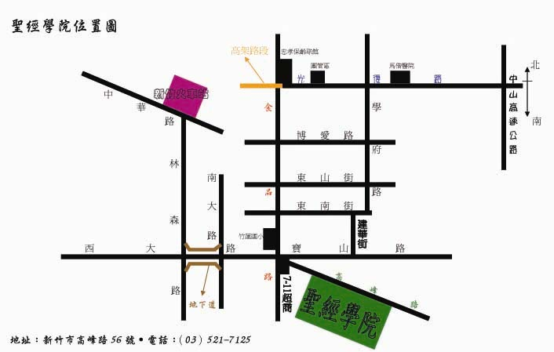
本圖取自
http://www.pbc.org.tw/index.html

